

本科生毕业论文（设计）册

学 院： 软件学院
专 业： 软件工程
年 级： 2014级
学生姓名： 杨明鑫
指导教师： 丁蕾蕾

河北师范大学本科生毕业论文（设计）任务书

姓 名 | 杨明鑫 | 学院 | 软件学院 |  | 专业 | 软件工程 | 年级（班） | 2014级1班
毕业论文（设计）题目 |  | 电影论坛管理系统评分模块的设计与实现
指导教师 | 丁蕾蕾 | 职称 | 软件工程师 | 教研室 |  | 基础研究室 | 研究方向 | 计算机应用
论文（设计）基本要求：
论文的基本内容如下：
a) 每个用户、管理员对发表文章中电影的评分功能，包括星级、分数等评分标准，使用户对电影的评判更加具体化；
b) 评论区域用户、管理员对于电影的评分功能；
c) 对于系统中每个电影所有用户的评分进行汇总（普通用户、会员、管理员）；
d) 对每个电影进行综合评分，对于汇总的评分进行分类计算，采用评分算法对所有评分求均值，展示对此电影的综合评定给用户，使用户对观影的目标有一定的判断的标准；
e) 对于所有电影按评分进行排序；
f) 每个电影在上映期间的票房展示。
同时，评分模块不仅仅以上的功能，更加需要与信息管理模块进行结合，对于电影信息、用户信息进行总结与计算。
论文（设计）的研究路线：
首先撰写需求说明书；根据需求设计数据库表；搭建Java web MVC框架。
论文（设计）研究目标：
通过对市场调查分析，现在电影行业水涨船高，再加上网络的兴起，所以准备开发一套电影论坛管理系统。
本论文旨在设计开发电影论坛管理系统的评分模块，其主要任务是为用户提供对电影的评分功能和论坛中所有电影的评分排名，使用户对观影的目标有一定的评判标准。
针对大量的电影信息和用户信息，对于评分模块的管理，其目标如下：
1. 通过电影论坛管理论坛评分模块的实现，是用户观影更加目标化。
2. 提供准确、实时的数据。
3. 对系统提供必有的权限管理。
主要参考文献：
[1] 李兴华，王月清. Java Web开发实战经典基础篇[M]. 北京：清华大学出版社，2010.
[2] 孙卫琴. Tomcat与Java Web开发技术详解[M]. 北京：电子工业出版社，2012.
[3] 胡学钢.数据结构-算法设计指导[M].北京:清华大学出版社,1999．
[4] 埃克尔. Java编程思想[M].北京: 机械工业出版社,2007．
[5] 许晓斌. Maven实战[M].北京: 机械工业出版社,2011．

指 导 教师： 年 月 日

教研室主任： 年 月 日

河北师范大学本科生毕业论文（设计）开题报告书

姓 名 |  | 杨明鑫 | 学院 | 软件学院 | 专业 | 软件工程 | 年级（班） | 2014级1班
论文题目 |  | 电影论坛管理系统评分模块 |  |  |  |  | 指导教师 | 丁蕾蕾
课题论证 | 现阶段文化领域发展迅速，生活水平显著提高，电影行业也是水涨船高，再加上网络的兴起，信息变得更加快捷，这一切更是加速推动了文化事业的发展，但数量增多的同时也有不好的因素在里面，鱼龙混杂的市场急需快捷简单效率高的资讯信息，网络与影视的结合是必然的趋势。  本课题的研究的初衷是为电影爱好者设计一个电影论坛管理系统，本论文主要研究评分模块的开发。主要目的就是为电影爱好者提对电影的评分功能和为用户展现评分靠前的电影，让用户有更好的观影体验。对于电影观众想要通过传媒媒体发表自己对电影的见解和一种评价有重要意义。
方案设计 | 1. 安装Mysql数据库，设计合理的数据库表及其关系。  2. 安装Eclipse IDE工具，使用Tomact搭建服务器环境，安装项目构建工具Maven。  3. 搭建SSM框架，修改相关配置文件。
进度计划 | 2017-12-19至2017-12-31……撰写需求分析说明书  2018-01-01至2018-01-14……系统设计，撰写系统设计说明书  2018-01-15至2018-03-04……系统实现  2018-03-05至2018-03-11……系统测试  2018-03-12至2018-04-30……撰写毕业论文
指  导  教  师  意见 | 指导教师：  年 月 日
教研室意见 | 教研室主任：  年 月 日
河北师范大学本科生毕业论文（设计）文献综述

Browser+Server结构即浏览器和服务器结构，是Web被大规模采用后的一种网络结构模式。这种模式统一了客户端（Web），服务器集中了系统功能实现的核心部分，简化了系统的开发、维护和使用。在Browser+Server结构的体系中，用户的请求可以通过浏览器向分布在网络上的许多服务器发出。在Browser+Server结构下，客户机上只需暗转和配置少量的客户端软件就可以，而更多的工作如对数据库的访问和应用程序的执行将由服务器负担。在Browser+Server体系结构下，分为表示层、功能层、数据层三个相对独立的功能单元：
第一层 表示层：Web浏览器
表示层位于客户端，其包括系统的显示逻辑。它的功能是由Web浏览器向网络上的Web服务器提供服务请求，Web服务器对该请求者进行身份验证，然后通过HTTP协议把所请求的主页传递给客户端，客户机接收传来的主页文件，并将其显示在Web浏览器上。
第二层 功能层：具有应用程序扩展功能的Web服务器
功能层位于Web服务器端，其包含系统的事务处理逻辑。它的功能是接收用户的请求，并将需要执行扩展 应用程序与数据库相连接，通过SQL等方式向数据库服务器提出数据处理申请，而后等数据库服务器将数据处理的结果提交给Web服务器，再由Web服务器传送回客户端。
第三层 数据层：数据库服务器
数据层位于数据库服务器端，包含系统的数据出来逻辑。它的功能是接受Web服务器对数据库操作的请求，对数据库进行查询、修改、更新，再将运行结果提交给Web服务器。
三层的Browser+Server体系结构是由单独一层来旺财事务处理逻辑模块的任务，这样就减轻了客户机的压力，将负荷均衡的分配给了Web服务器。
Java是本系统开发过程中所使用语言的核心，其他的开发工具，Web容器都依赖Java运行的环境。
Java类似C/C++语言，它最突出的特点是面向对象。整个JavaSE平台成为JDK（Java Development Kit），即Java开发工具包，包括相关的开发工具，应用程序接口，部署技术，集成的类库以及Java虚拟机。它又包含JRE（Java Runtime Environment），即Java运行时环境。JDK是提供给开发人员的，如果某个平台上有JRE，就可以运行Java编写的程序。本系统使用的是JavaEE，它与JavaSE的区别在于图中中间层提供的API不相同，JavaEE的API较JavaSE的API多，主要用于开发Web应用程序。
选Java的优势有：第一，支持性好，JavaEE技术提供了网络编程接口主要是用来开发Web应用程序。第二，安全性好，它提供了特殊的安全机制用来防止恶意攻击。第三，健壮性好，其对例外的处理，垃圾回收，类型检查等保证了程序正常应对各种异常情况。第四，移植性好，Java源代码被编译为.class文件的字节码，同一个字节码文件可以被各种平台的虚拟机执行。
采用 Spring主要为了简化开发。比如，传统的JDBC 操作需要通常会重复某几项操作，这包含了很多很多同样的代码块。而 Spring 可以简化代码，保 证了代码的整洁性，方便相关人员维护。Spring 与普通的框架有差别，它的着眼 点在这个应用。希望用一致的，有效的方式去创造整个应用程序。这里的应用程 序可以是 Web 应用，普通的桌面应用，甚至是嵌入式应用。它的存在使得普通框架，能够在一个统一的环境下，相互协调完成特定的功能或服务。总之，Spring 更像是其他框架的粘合剂，其他框架有了 Spring 提供功能上的支持，使得开发人员的工作变得方便、轻松、快捷。
MyBatis是一款优秀的持久层框架，它支持定制化SQL、存储过程以及高级映射。MyBatis避免了几乎所有的 JDBC 代码和手动设置参数以及获取结果集。MyBatis 可以使用简单的 XML 或注解来配置和映射原生信息，将接口和 Java 的 POJOs(Plain Old Java Objects,普通的 Java对象)映射成数据库中的记录。
MyBatis 最强大的特性之一就是它的动态语句功能。如果您以前有使用JDBC或者类似框架的经历，您就会明白把SQL语句条件连接在一起是多么的痛苦，要确保不能忘记空格或者不要在columns列后面省略一个逗号等。动态语句能够完全解决掉这些痛苦。
尽管与动态SQL一起工作不是在开一个party，但是MyBatis确实能通过在任何映射SQL语句中使用强大的动态SQL来改进这些状况。动态SQL元素对于任何使用过JSTL或者类似于XML之类的文本处理器的人来说，都是非常熟悉的。在上一版本中，需要了解和学习非常多的元素，但在MyBatis 3 中有了许多的改进，现在只剩下差不多二分之一的元素。MyBatis使用了基于强大的OGNL表达式来消除了大部分元素。
参考文献：
[1] 李兴华，王月清. Java Web开发实战经典基础篇[M]. 北京：清华大学出版社，2010.
[2] 缪忠剑. 基于Spring的集成化Web开发平台的研究与实现[M]．北京：机械工业出版社，2013.
[3] 刘继华. 基于J2EE和MVC模式的Web应用研究[D]. 武汉理工大学, 2003.
[4] 阳小兰, 罗明. 基于Spring+SpringMVC+MyBatis网上论坛的设计与实现[J]. 黑龙江科技信息, 2016(36):279-280.

河北师范大学本科生毕业论文（设计）翻译文章

中文翻译：
Java编程思想
所有编程语言都提供抽象。可以说，你能够解决的问题的复杂性与抽象的种类和质量直接相关。 “kind”我的意思是，“你在抽象什么？”汇编语言是底层机器的一个小抽象。许多所谓的“命令式”语言（如FORTRAN，BASIC和C）都是汇编语言的抽象。这些语言比汇编语言有很大的改进，但是它们的主要抽象仍然要求您根据计算机的结构来思考，而不是想要解决的问题的结构。程序员必须建立机器模型（在“解决方案空间”中，您正在实施该解决方案的地方，如计算机）与实际解决问题的模型之间的关联（在“问题空间“，这是存在问题的地方，例如企业）。执行这种映射所需的努力以及对编程语言来说是外在的这一事实产生了难以编写和维护费用昂贵的程序，并且作为副作用创造了整个“编程方法”行业。
建模机器的另一种方法是模拟您正在尝试解决的问题。 LISP和APL等早期语言选择了对世界的特殊看法（“所有问题最终都是列表”或“所有问题都是算法的”）。 Prolog将所有问题都投入到决策链中。 已经为基于约束的编程和仅通过操纵图形符号进行编程创建了语言。 （后者被证明是过于严格的）。这些方法中的每一种都可能是他们设计要解决的特定问题类型的一个很好的解决方案，但是当你走出该领域时，他们变得尴尬。
面向对象的方法更进一步，为程序员提供工具来表示问题空间中的元素。这种表示方式通用性足以让程序员不受限于任何特定类型的问题。我们将问题空间中的元素及其在解决方案空间中的表示形式称为“对象”（您还需要其他没有问题空间类似物的对象）。思路是允许程序自行适应通过添加新类型的对象来解决问题的术语，因此当您阅读描述解决方案的代码时，您正在阅读也表达问题的单词。这比我们以前的语言抽象更灵活和强大.1因此，OOP允许您根据问题描述问题，而不是解决方案运行的计算机。还有一个与计算机的连接：每个对象看起来都很像一台小电脑 - 它有一个状态，并且有可以让它执行的操作。但是，这似乎不像现实世界中的物体那么糟糕 - 它们都具有特征和行为。
Alan Kay总结了Smalltalk的五个基本特征，第一个成功的面向对象语言和Java所基于的语言之一。这些特性代表了面向对象编程的纯粹方法：
1、一切都是一个对象。把一个对象看作一个奇特的变量;它存储数据，但可以向该对象“发出请求”，要求它对自身执行操作。从理论上讲，您可以在您尝试解决的问题（狗，建筑物，服务等）中采用任何概念组件，并将其表示为程序中的对象。
2、一个程序是一堆通过发送消息告诉对方应该做什么的对象。为了请求一个对象，你“发送一条消息”给该对象。更具体地说，您可以将消息视为调用属于特定对象的方法的请求。
3、 每个对象都有自己的内存，由其他对象组成。换句话说，通过制作一个包含现有对象的包来创建一种新的对象。因此，您可以将复杂性隐藏在对象的简单背后，并将其构建到程序中。
4、每个对象都有一个类型。用这个说法，每个对象都是一个类的一个实例，其中“class”与“type”是同义的。一个类最重要的区别特征是“你可以发送什么信息给它？”
5、所有特定类型的对象都可以接收相同的消息。这实际上是一个加载的声明，稍后您会看到。因为“circle”类型的对象也是“形状”类型的对象，所以圆会保证接受形状消息。这意味着您可以编写与形状交谈的代码并自动处理适合形状描述的任何内容。这种可替代性是面向对象的强大概念之一。
Booch提供了一个更加简洁的对象描述：
一个对象具有状态，行为和身份。
这意味着一个对象可以拥有内部数据（赋予它状态），方法（产生行为），每个对象可以与其他对象唯一区分 - 具体来说，每个对象都有一个唯一的地址 记忆。
当你试图开发或理解一个程序设计时，考虑对象的最好方法之一就是“服务提供者”。你的程序本身将向用户提供服务，并且它将通过使用由 其他物体。 您的目标是生成（甚至更好，找到现有的代码库）一组对象，这些对象提供理想的服务来解决您的问题。
开始这样做的一个方法是问：“如果我可以魔术般地将它们从帽子中拉出来，那么什么对象会立即解决我的问题？”例如，假设您正在创建一个记帐程序。您可以想象一些包含预定义簿记输入屏幕的对象，执行簿记计算的另一组对象，以及处理在各种打印机上打印支票和发票的对象。也许这些对象中的一些已经存在，对于那些不存在的对象，它们会是什么样子？这些对象提供哪些服务以及他们需要履行其义务的对象？如果你继续这样做，你最终会达到一个点，你可以说，“该对象似乎很简单，可以坐下来写”或“我确定该对象已经存在”。这是一种合理的分解方法一个问题转化为一组对象。
将对象看作服务提供者还有一个额外的好处：它有助于提高对象的凝聚力。高内聚是软件设计的基本素质：它意味着软件组件的各个方面（如对象，尽管这也适用于方法或对象库）“很好地融合在一起”。人们在设计对象时遇到的一个问题是将过多的功能压缩到一个对象中。例如，在您的支票打印模块中，您可能会决定需要一个知道所有格式和打印的对象。你可能会发现这对于一个对象来说太多了，而你需要的是三个或更多的对象。一个对象可能是所有可能的支票布局的目录，可以查询有关如何打印支票的信息。一个对象或一组对象可以是一个通用的打印接口，它可以知道所有不同类型的打印机（但对于簿记没有任何关系 - 这是购买而不是自己写的）。第三个对象可以使用其他两个服务来完成任务。因此，每个对象都提供了一组一致的服务。在一个好的面向对象的设计中，每个对象都做得很好，但不会做太多。这不仅可以发现可能购买的对象（打印机接口对象），还会产生可能在其他位置（检查布局的目录）重新使用的新对象。
出处：Thinking in Java Fourth Edition Bruce Eckel President, MindView, Inc.
英文原文：
Thing in Java
All programming languages provide abstractions. It can be argued that the complexity of the problems you’re able to solve is directly related to the kind and quality of abstraction. By “kind” I mean, “What is it that you are abstracting?” Assembly language is a small abstraction of the underlying machine. Many so-called “imperative” languages that followed (such as FORTRAN, BASIC, and C) were abstractions of assembly language. These languages are big improvements over assembly language, but their primary abstraction still requires you to think in terms of the structure of the computer rather than the structure of the problem you are trying to solve. The programmer must establish the association between the machine model (in the “solution space,” which is the place where you’re implementing that solution, such as a computer) and the model of the problem that is actually being solved (in the“problem space,” which is the place where the problem exists, such as a business). The effort required to perform this mapping, and the fact that it is extrinsic to the programming language, produces programs that are difficult to write and expensive to maintain, and as a side effect created the entire “programming methods” industry.
The alternative to modeling the machine is to model the problem you’re trying to solve. Early languages such as LISP and APL chose particular views of the world (“All problems are ultimately lists” or “All problems are algorithmic,” respectively). Prolog casts all problems into chains of decisions. Languages have been created for constraint-based programming and for programming exclusively by manipulating graphical symbols. (The latter proved to be too restrictive.) Each of these approaches may be a good solution to the particular class of problem they’re designed to solve, but when you step outside of that domain they become awkward.
The object-oriented approach goes a step further by providing tools for the programmer to represent elements in the problem space. This representation is general enough that the programmer is not constrained to any particular type of problem. We refer to the elements in the problem space and their representations in the solution space as “objects.” (You will also need other objects that don’t have problem-space analogs.) The idea is that the program is allowed to adapt itself to the lingo of the problem by adding new types of objects, so when you read the code describing the solution, you’re reading words that also express the problem. This is a more flexible and powerful language abstraction than what we’ve had before.1 Thus, OOP allows you to describe the problem in terms of the problem, rather than in terms of the computer where the solution will run. There’s still a connection back to the computer: Each object looks quite a bit like a little computer—it has a state, and it has operations that you can ask it to perform. However, this doesn’t seem like such a bad analogy to objects in the real world—they all have characteristics and behaviors.
Alan Kay summarized five basic characteristics of Smalltalk, the first successful object-oriented language and one of the languages upon which Java is based. These characteristics represent a pure approach to object-oriented programming:
1.
Everything is an object. Think of an object as a fancy variable; it stores data, but you can “make requests” to that object, asking it to perform operations on itself. In theory, you can take any conceptual component in the problem you’re trying to solve (dogs, buildings, services, etc.) and represent it as an object in your program.
2.
A program is a bunch of objects telling each other what to do by sending messages. To make a request of an object, you “send a message” to that object. More concretely, you can think of a message as a request to call a method that belongs to a particular object.
3.
Each object has its own memory made up of other objects. Put another way, you create a new kind of object by making a package containing existing objects. Thus, you can build complexity into a program while hiding it behind the simplicity of objects.
4.
Every object has a type. Using the parlance, each object is an instance of a class, in which “class” is synonymous with “type.” The most important distinguishing characteristic of a class is “What messages can you send to it?”
5.
All objects of a particular type can receive the same messages. This is actually a loaded statement, as you will see later. Because an object of type “circle” is also an object of type “shape,” a circle is guaranteed to accept shape messages. Thismeans you can write code that talks to shapes and automatically handle anything that fits the description of a shape. This substitutability is one of the powerful concepts in OOP.
Booch offers an even more succinct description of an object:
An object has state, behavior and identity.
This means that an object can have internal data (which gives it state), methods (to produce behavior), and each object can be uniquely distinguished from every other object—to put this in a concrete sense, each object has a unique address in memory.
While you’re trying to develop or understand a program design, one of the best ways to think about objects is as “service providers.” Your program itself will provide services to the user, and it will accomplish this by using the services offered by other objects. Your goal is toproduce (or even better, locate in existing code libraries) a set of objects that provide the ideal services to solve your problem.
A way to start doing this is to ask, “If I could magically pull them out of a hat, what objects would solve my problem right away?” For example, suppose you are creating a bookkeeping program. You might imagine some objects that contain pre-defined bookkeeping input screens, another set of objects that perform bookkeeping calculations, and an object that handles printing of checks and invoices on all different kinds of printers. Maybe some of these objects already exist, and for the ones that don’t, what would they look like? What services would those objects provide, and what objects would they need to fulfill their obligations? If you keep doing this, you will eventually reach a point where you can say either, “That object seems simple enough to sit down and write” or “I’m sure that object must exist already.” This is a reasonable way to decompose a problem into a set of objects.
Thinking of an object as a service provider has an additional benefit: It helps to improve the cohesiveness of the object. High cohesion is a fundamental quality of software design: It means that the various aspects of a software component (such as an object, although this could also apply to a method or a library of objects) “fit together” well. One problem people have when designing objects is cramming too much functionality into one object. For example, in your check printing module, you may decide you need an object that knows all about formatting and printing. You’ll probably discover that this is too much for one object, and that what you need is three or more objects. One object might be a catalog of all the possible check layouts, which can be queried for information about how to print a check. One object or set of objects can be a generic printing interface that knows all about different kinds of printers (but nothing about bookkeeping—this one is a candidate for buying rather than writing yourself). And a third object could use the services of the other two to accomplish the task. Thus, each object has a cohesive set of services it offers. In a good object-oriented design, each object does one thing well, but doesn’t try to do too much. This not only allows the discovery of objects that might be purchased (the printer interface object), but it also produces new objects that might be reused somewhere else (the catalog of check layouts).

本科生毕业论文（设计）

电影论坛管理系统评分模块的设计与开发

学生姓名： 杨明鑫
指导教师： 丁蕾蕾
学 院： 软件学院
专 业： 软件工程
年 级： 2014级

二零一八 年 四 月 三十 日

目 录
摘 要 1
Abstract 2
第1章 概述 3
1.1 研究课题的背景 3
1.2 研究与开发现状分析 3
1.3 本课题主要内容和系统开发环境和工具 3
1.3.1 主要内容 4
1.3.2 系统开发环境和工具 4
第2章 电影论坛管理系统评分模块总体分析 7
2.1 系统可行性分析 7
2.1.1 经济可行性分析 7
2.1.2 市场可行性分析 7
2.1.3 技术可行性分析 7
2.1.4 操作可行性分析 7
2.2 需求分析 7
2.2.1 引言 7
2.2.2 功能性需求 8
2.2.3 非功能性需求 11
第3章架构设计 14
3.1 系统架构及原理 14
3.2 业务用例的实现 15
3.2.1 游客注册登录用例实现 15
3.2.2 用户电影评分用例实现 16
第4章关键设计 17
4.1 模块设计 17
4.2 数据库介绍 18
4.3 数据库设计 18
4.3.1 数据库E-R模型 18
4.3.2 数据库表 19
第5章系统的实现 22
5.1 系统整体外观设计 22
5.2 权限控制设计 22
5.3 前后端认证设计 24
5.4 注册登录模块设计与实现 26
5.4.1 注册登录流程概述 26
5.4.2 注册登录的部分代码展示 26
5.5 评分算法分析 29
5.6 用户评分模块设计与实现 30
5.6.1 用户评分流程概述 30
5.7 评分展示模块设计与实现 30
5.7.1 评分展示流程概述 30
5.8 评分排序模块设计与实现 30
5.8.1 评分排序流程概述 30
结束语 31
致谢 32
参考文献 33

摘 要
电影已经成为很多人娱乐消遣的首要选择，并且许多人在观看完电影之后都喜欢对电影发表一下自己的看法。随着互联网在全世界的普及，越来越多的电影观众希望能通过一个平台与大家交流自己的观影心得。本论文写作的目的在于通过设计一个电影论坛管理系统的评分模块，为更多的电影观众提供一个可以评价电影的平台。
本论文设计的目标是打造一款以Eclipse为开发工具，以Java为编程语言，以MySQL为数据库的管理系统，研究的初衷是为电影爱好者开发的一款电影论坛管理系统评分模块。其主要内容包括：（1）对电影论坛管理系统评分模块的发展状况做背景介绍，分析现如今的电影论坛评分模块所存在的不足和改进方向，进而确定模块的范围和目标，并简要介绍本论文的结构。（2）利用评分模块的用例，介绍系统模块的设计和算法。（3）介绍系统模块的运行环境和部署，并对系统的部分功能进行测试，最后展示部分评分模块的界面（4）最后对系统的设计进行总结，挖掘系统模块中存在的不足之处，并期待后续的完善。

关键词： 电影评分 Java MVC设计模式 MySQL 权限管理

Abstract

The movie has become the primary choice for many people to enjoy their entertainment, and many people like to express their opinions on the movie after watching the movie. With the popularity of the Internet in the world, more and more moviegoers hope to share their viewing experience with everyone through a platform. The purpose of this paper is to design a movie forum management system scoring module to provide more movie audiences with a platform to evaluate movies.
The system designed by this thesis is a management software that uses Eclipse as a development tool, Java as a programming language, and MySQL as a database. The original intention of the research is a movie forum management system scoring module developed for film lovers. Its main contents include: (1) Introduce the background of the development status of the movie forum management system scoring module, analyze the shortcomings and improvement directions of the current movie forum scoring module, and then determine the scope and objectives of the module, and briefly introduce the The structure of the paper. (2) Using the use case of the scoring module, introduce the design and algorithm of the system module. (3) Introduce the operating environment and deployment of the system, test some of the system's functions, and finally display some of the system module interfaces (4). Summarize the design process of the system and explain the deficiencies in the development of the system modules. Look forward to the subsequent improvement.

Keywords: Movie Rating MVC Design Pattern MySQL Rights Management

概述

研究课题的背景
电影，不仅仅是一种娱乐方式，给人们带来了很多的共鸣和认知，电影结束时，给人们带来的感受和思考，哪怕是片刻，都时时刻刻影响着我们的生活，可以说电影成为了人们生活中的不可或缺的一部分。中国电影的发展史是从1905年才开始的。1905年，中国第一部电影《定军山》在北京丰泰照相馆诞生，著名京剧老生谭鑫培在镜头前表演了自己最拿手的几个片断。片子随后被拿到前门大观楼熙攘的人群中放映，万人空巷，就此宣告中国电影的诞生。
随着时代的进步，数字化的文明社会使人们真正意义上的无论“何时、何地”都能看到自己想要看的电影。这使得人们看电影这一爱好活动越来越不需要特定的时间和地点，有了极大的自主性。但这种自主还只是停留在“接收”层面的自主，还未真正深入到“参与”的层面上。真正可以调动人们看电影是的自主性是网络上另一种全新的电影形态——网络电影。

研究与开发现状分析
虽然随着网络的普及，人们观看电影的需求越来越容易满足，但是，观众看完电影之后可能对于电影中的某种情感、某个人物、某段音乐或者是某段剧情、某些特别的拍摄或剪辑技巧有着自己的感触或者是见解，想要通过传统媒体特别是纸质媒体发表的见解，一是需要有一定的文字功底进而被编辑看中，二是发表的见解文章由于时间或者是空间的限制不能被大部分的人看见，所以致使许多观众的思想往往归于沉默。
电影论坛的出现，使得观众可以将自己对不同电影的感想与大家分享，是一块很多人以电影为主题自由讨论的园地。虽然现阶段出现了各种评价的论坛，但是针对电影评分方面，还是有进一步的提升空间。评分这一模块的意义在于可以使观影者对一部电影的价值有一定的评判标准，让我们有更好的观影体验，每部电影的评分相当于这部电影的标签，就好比人的美丑一般，所以说评分这一模块什么重要。但是每个用户的评分的客观性有很多不客观性，比如观众的心情因素、一部电影的被观看评价的人数都是电影总体评分客观性的难点。本论文的设计的目标就是改进这一问题，使电影的评分客观性提升。

本课题主要内容和系统开发环境和工具

主要内容
本论文详细介绍了电影论坛管理系统评分模块的设计及开发过程，详述了数据库系统的搭建和主要功能的设计与实现，主要功能如下：
- 登录系统功能：设置不同权限用户登录系统，评分需要登录用户；
- 用户评分功能：每个用户、管理员对发表文章中电影的评分功能，包括星级、分数等评分标准，使用户对电影的评判更加具体化；
- 评论区域用户、管理员对于电影的评分功能；
- 评分汇总功能：对于系统中每个电影所有用户的评分进行汇总（普通用户、会员、管理员）；
- 对每个电影进行综合评分，对于汇总的评分进行分类计算，采用评分算法对所有评分求均值，展示对此电影的综合评定给用户，使用户对观影的目标有一定的判断的标准；
- 对于所有电影按评分进行排序；
- 每个电影在上映期间的票房展示。
通过以上功能模块的设计能够满足观影者通过评分方式评价电影的需求，打造客观的电影评分系统，革新网络化电影的评价体系。

系统开发环境和工具
- Windows操作系统
Microsoft Windows，是美国微软公司研发的一套操作系统，它问世于1985年，起初仅仅是Microsoft-DOS模拟环境，后续的系统版本由于微软不断的更新升级，不但易用，也慢慢的成为家家户户人们最喜爱的操作系统。
Windows系统直观、高效的面向对象的图形用户界面，易学易用：
从某种意义上说，Windows用户界面和开发环境都是面向对象的。用户采用“选择对象-操作对象”这种方式进行工作。比如要打开一个文档，我们首先用鼠标或键盘选择该文档，然后从右键菜单中选择“打开”操作，打开该文档。这种操作方式模拟了现实世界的行为，易于理解、学习和使用。
- Eclipse编译器
Eclipse最初是由IBM公司开发的替代商业软件Visual Age for Java的下一代IDE开发环境，2001年11月贡献给开源社区，现在它由非营利软件供应商联盟Eclipse基金会（Eclipse Foundation）管理。
Eclipse 是一个开放源代码的、基于Java的可扩展开发平台。就其本身而言，它只是一个框架和一组服务，用于通过插件组件构建开发环境。幸运的是，Eclipse 附带了一个标准的插件集，包括Java开发工具（Java Development Kit，JDK）。它能接受由Java开发者自己编写的开放源代码插件，这类似于微软公司的Visual Studio和Sun微系统公司的NetBeans平台。Eclipse为工具开发商提供了更好的灵活性，使他们能更好地控制自己的软件技术。
- JSP容器采用Tomcat
Apache Tomcat 是由Apache、Sun和其他一些公司及个人共同开发而成。由于有了Sun的参与和支持，最新的servlet和JSP规范总能在Tomcat中得到体现。Tomcat 服务器是一个免费的开放源代码的Web 应用服务器，属于轻量级应用服务器，在中小型系统和并发访问用户不是很多的场合下被普遍使用，是开发和调试JSP 程序的首选。对于一个初学者来说，可以这样认为，当在一台机器上配置好Apache 服务器，可利用它响应HTML（标准通用标记语言下的一个应用）页面的访问请求。实际上Tomcat是Apache 服务器的扩展，但运行时它是独立运行的，所以当你运行tomcat 时，它实际上作为一个与Apache 独立的进程单独运行的。
- Java开发语言
Java是一门面向对象编程语言，不仅吸收了C++语言的各种优点，还摒弃了C++里难以理解的多继承、指针等概念，因此Java语言具有功能强大和简单易用两个特征。Java语言作为静态面向对象编程语言的代表，极好地实现了面向对象理论，允许程序员以优雅的思维方式进行复杂的编程。
Java具有简单性、面向对象、分布式、健壮性、安全性、平台独立与可移植性、多线程、动态性等特点。Java可以编写桌面应用程序、Web应用程序、分布式系统和嵌入式系统应用程序等。
- MySQL数据库
MySQL是一个关系型数据库管理系统，由瑞典MySQL AB 公司开发，目前属于 Oracle 旗下产品。MySQL 是最流行的关系型数据库管理系统之一，在 WEB 应用方面，MySQL是最好的 RDBMS (Relational Database Management System，关系数据库管理系统) 应用软件。
- 编程框架的选择
Bean管理使用Spring Framework。Spring Framework是一个开源的Java开发框架，它提供了一个全面的现代Java企业应用程序编程和配置模型——在任何类型的部署平台。使用Spring Framework，你可以专注于应用程序的业务逻辑,没必要关心特定的部署环境，也省去了大量复杂的帮助类和配置文件。基于控制反转（IOC）的配置管理让应用程序的组建开发变得更为简洁方便。Spring核心支持依赖注入、事务管理、Web应用程序、数据访问、消息传递等。Spring Framework能与市面上绝大部分的主流Java框架进行无缝集成和兼容。
MVC框架使用Spring MVC。Spring框架是一个流行的开源应用程序框架,它可以使Java EE开发变得更容易。它由一个容器,一个框架来管理组件,包含一组Web用户界面管理，事务和持久性。Spring Web MVC是Spring框架是的一部分,是一个用来创建Web应用程序的可扩展的MVC框架。
Spring Web MVC框架提供了模型-视图-控制器体系结构和组件,可以用来开发灵活、松散耦合的Web应用程序。MVC模式可以分离应用程序的不同方面(输入逻辑、业务逻辑和UI逻辑),同时提供这些元素之间的松散耦合。
Dao层使用MyBatis。MyBatis 是一款优秀的持久层框架，它支持定制化 SQL、存储过程以及高级映射。MyBatis 避免了几乎所有的 JDBC 代码和手动设置参数以及获取结果集。MyBatis 可以使用简单的 XML 或注解来配置和映射原生信息，将接口和 Java 的 POJOs(Plain Old Java Objects,普通的 Java对象)映射成数据库中的记录。

电影论坛管理系统评分模块总体分析

系统可行性分析
可行性分析（Feasibility Analysis）也称可行性研究，是确定建设项目前具有决定性意义的工作，是在开始项目之前，对拟建项目进行全面技术经济分析的科学论证，从而达到以研究用最小的投入获得最佳经济效果的科学方法。

经济可行性分析
主要是对项目的经济效益进行评价，本项目开发经费在经济上是可以接受的，本项目的开发不需要购买专业设备，只需几台笔记本电脑即可，而且开发时间相对自由。并且本项目实施后可以显著提高工作效率，节省开支，一举多得。所以本项目在经济上是可行的。

市场可行性分析
市场的可行性是项目完成后是否能够在实际中很好的推广。本项目提升了评分感受，使观影者对电影的好坏有更好的判断，操作简单、方便。

技术可行性分析
技术上的可行性分析主要分析技术条件能否顺利完成开发工作，硬、软件能否满足开发者的需要等。该网站采用了Browser/Server模式进行开发。Browser/Server体系结构紧密的结合了Internet/Intranet技术，是技术发展的大势所趋，它把网站带入了一个崭新的发展时代。数据库服务器SQL数据库，它能够处理大量数据，同时保持数据的完整性并提供许多高级管理功能。它的灵活性、安全性和易用性为数据库编程提供了良好的条件。因此，项目的开发平台已成熟可行。硬件方面，科技飞速发展的今天，硬件更新的速度越来越快，容量越来越大，可靠性越来越高，价格越来越低，其硬件平台完全能满足此项目的需要。而且开发人员具备软件开发经验，并且熟练使用Eclipse编译器，掌握MySQL数据库的使用，所以在技术方面可以满足。

操作可行性分析
本系统附带需求说明书和用户使用手册，界面简洁友好，便于操作。交付之前会对操作人员进行培训。

需求分析

引言
需求分析为软件的开发起到了决策的作用，提供了开发的方向，并指明了开发的策略，在软件开发及维护中均起到了举足轻重的作用。开发人员需要了解客户的需求，然后体现在软件中。如果说软件开发过程中，开发人员需要了解自己做什么，客户需要告诉开发人员自己需要什么，而需求分析就是连接开发人员和客户之间的重要纽带。只有真正理解顾客的需求，才能设计出客户所需要的软件。
在过去很长一段时间，开发人员的认为需求分析是整个开发过程中最简单的一个环节。然后越来越多的开发人员认识到它才是整个开发过程中的核心部分。正所谓“磨刀不误砍柴工”。只有真正理解了顾客的需求，才能顺利开发出顾客真正需要的软件。如果一味追求进度，而忽略需求分析，很可能南辕北辙，开发变得毫无意义。
总的来说，一个完整的软件系统需求通常有功能性需求，是说有具体的完成内容的需求，例如：比如客户登录、邮箱网站的收发邮件、论坛网站的发帖留言等。另外，还有非功能性的需求，是指软件产品为满足用户业务需求而必须具有且除功能需求以外的特性，包括系统的性能、可靠性、可维护性、可扩充性和对技术和对业务的适应性等。

功能性需求
系统功能结构框图如图2-1所示：
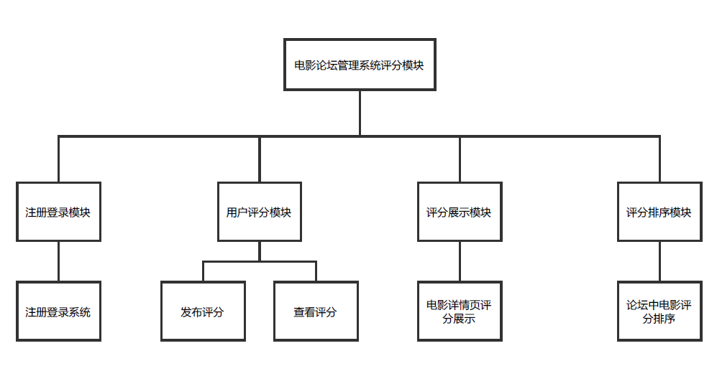
图 2-1 系统结构功能框图
我们需求分析中的功能性需求如下：
- 用户登录功能
图2-2为电影论坛管理系统评分模块用户登录模块用例图：

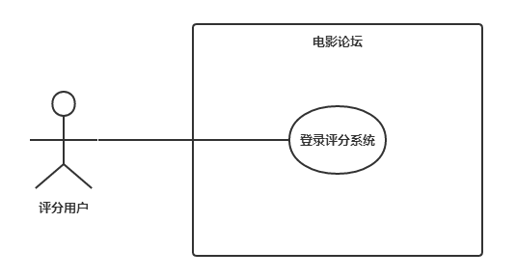
图 2-2 用户登录模块用例图
在登陆系统评分模块中，我们设置为普通用户和管理员，普通用户只有对电影评分、在个人主页查看自己的评论（评论中可以包括评分）、修改自己的评分的权限，管理员在此基础上还有查看和删除他人评分的功能。
- 用户评分功能
用户评分功能用例图如图2-3所示：
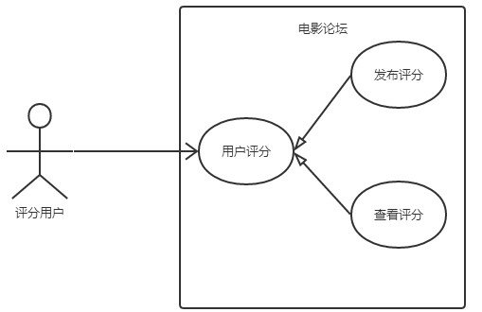
图 2-3 用户评分模块用例图
用户评分功能用例表如表2-1所示：

表2-1 用户评分用例表
用例ID | UC03 | 用例名 | 用户评分
用例体
主要参与者 | 用户
功能描述 | 用户给电影评分
前置条件 | 进入电影评分页面
成功保证 | 用户成功登陆系统
主成功场景 | - 用户为电影评分  - 用户为电影评星级  - 点击提交  - 用户查看个人主页  - 用户点击电影的评分  - 用户修改电影的评分  - 点击修改
扩展点 | - 用户评分出现错误，系统提示重新评分  - 用户修改评分出现错误，系统提示重新修改
发生频率 | 高

- 发布评分功能
每个用户和管理员都有对电影评分的功能，在每个电影的评论区域都有评分的模块，用户可以根据自己看完电影的感受给电影评分，评分是以星级的形式表现在用户的面前，一颗星代表2分，一共5颗星，代表10分。
- 查看评分功能
每个用户都有自己个人主页，包括自己看过的电影，收藏的电影，和对于电影的评价。这样用户就可以在自己的主页里面修改自己对于电影的评分。
- 评分展示
评分展示用例图如图2-4所示：
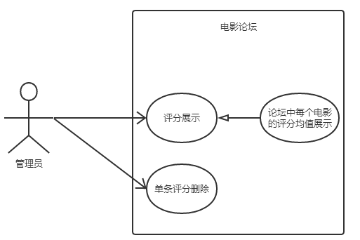
图 2-4 评分展示模块用例图
（1）评分展示
在每个电影的详情页都会有电影的总体评分，这个评分是通过评分算法计算所有用户及管理员的评分的均值，得到一个客观的评分。
（2）单条评分删除
管理员有删除普通用户对于电影的评分的功能。便于系统管理员对于恶意评分的管理，净化论坛环境。
- 评分排序
在系统的首页会展示系统中评分排名靠前的部分电影，这样就可以为用户的观影需求有更好的导向，方便用户找到评价较高的电影需求。

非功能性需求
结合本软件项目管理系统的使用环境和需求分析，整个系统应具备以下几个方面的非功能性需求。
性能需求：对于电影论坛管理系统评分模块来说，主要考虑用户评分的时候不会有卡顿的现象，评分刷新速度，可以做到经过一定时间之后的总评分刷新能够顺利进行。
有效性：在经过一段时间的使用之后，系统必然会积累较大的数据量，系统不能因此出现程序响应速度慢、数据出错等问题，这严重违背了我们设计次系统的初衷。系统的评分功能应提供基本的数据校验，避免因为用户失误而产生的异常等问题。
稳定性：系统要提供业务服务，要求一直运行准确、无误，并且系统不能无端退出，有异常进行及时提示，但是不能出现异常后自行退出。系统应该能够适应长时间运行，不能因为运行时间过长产生垃圾内存的不可回收，或是数据库连接的不断占用等现象。
完整性：系统在完成要求的功能性需求以外，需要能够合理管理后台数据，当需要调用后台数据时，能够及时查询。当对一条数据进行操作时，应充分考虑是否有相关数据存在，如果存在相关数据，需要进行相应的同步处理。 因为数据在企业中起着重要的作用，所以系统也要进行定期数据备份，保证数据安全，一致。
可扩展性：随着企业的信息化水平的增加，对项目管理系统需求也很可能会随之增加，因此系统设计时应考虑日后的功能扩展。对系统进行功能升级时不影响现有功能的正常运行，不影响现有数据的正确性和有效性。尤其是电影信息、评分信息等通用数据部分的设计，要尽量做到通用，调用灵活，避免日后升级时需要重新设计。
健壮性分析：健壮性是在异常和危险情况下系统生存的关键。比如说，计算机中的系统在输入错误、磁盘故障、网络过载或恶意攻击情况下，能否保持不死机、不崩溃，就是系统的健壮性。通过仔细分析，并把分析结果绘制成健壮性分析图，将有助于开发人员更加深入的了解系统细节。
- 用户评分模块
图2-5为用户评分模块的健壮性分析图：
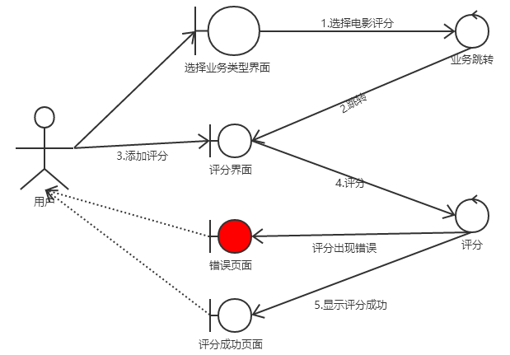
图 2-5 用户评分模块健壮性分析图
用户评分模块健壮性分析如下：
- 干系人利益
管理员：安全、准确操作，节约人力与运营成本
用户：使用便捷、系统流畅
- 基本路径
- 选择电影评分业务类型；
- 用户添加电影评分；
- 系统显示评分信息。
- 扩展路径
- 评分因为网络问题没有上传成功，系统提示。
- 未填写评分法就上点击提交，提示未评分，请重新评分。

架构设计
本节主要对电影论坛管理系统评分模块的系统架构及原理进行描述，采用UML设计过程，选取游客注册、发布电影评分两个用例的实现做设计与介绍，最后描绘数据库的E-R图，介绍数据库的详细信息。

系统架构及原理
电影评论发布及其评价系统采用MVC设计模式。所谓的MVC模式，既是把软件架构划分成为模型（Model）、视图（View）以及控制器（Controller）三个部分，这三个部分分别用于处理数据、展现给用户与用户交互的职责，三部分各司其职，做到了低耦合的软件架构标准，便于程序各部分的独立开发、测试和维护，增强了程序的可扩展性与可维护性。电影评论发布及其评价系统架构如图3-1所示：
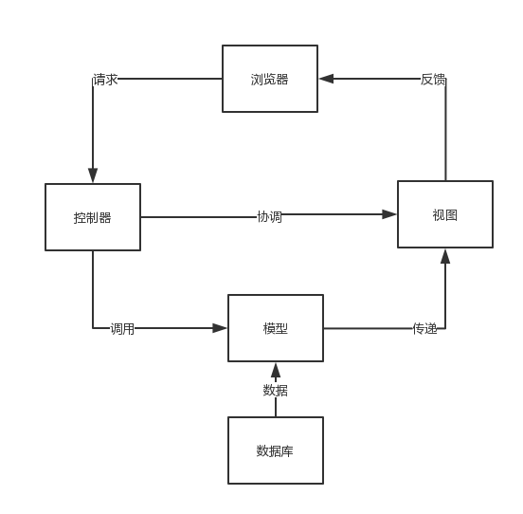 图3-1系统架构图
在本模块中，用户的请求传送到控制器，控制器一边向模型发送请求一边同步协调视图层，模型与数据库相交互，将数据库更新后的数据传送给视图层，最后视图层将结果反馈到浏览器，用户可以通过浏览器查看结果。

业务用例的实现
本小节通过选取电影论坛管理系统评分模块中的游客注册登录与用户电影评分两个用例为例子，利用系统顺序图说明系统业务用例的实现过程与交互过程。

游客注册登录用例实现
- 游客注册登录用例的交互过程如下：
- 游客填写注册信息，按注册按钮提交
- SaveRegisterInfo.java将游客注册邮箱发送到CheckUser.java
- CheckUser.java调用checkAccount()函数，checkAccount()函数调用conn中的类Console.java连接数据库，用sqlQuery()函数检查游客数据的邮箱是否已经注册，返回结果到SaveRegisterInfo.java。
- 如已注册，SaveRegisterInfo.java中弹出提示信息，并继续检测其他信息是否合法
- 如果数据合法的情况下，返回信息到CheckUser.java
- CheckUser.java调用register()函数，register()函数调用Console.java中的addUser()函数，插入结果到数据库
- 更新成功后，Console.java返回成功信息到SaveRegisterInfo.java中，显示注册成功页面。
- 游客注册登录用例的顺序图如图3-2所示：
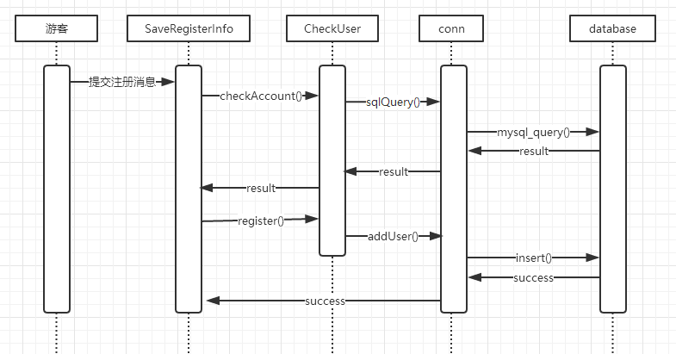
图3-2 注册登录顺序图

用户电影评分用例实现
- 用户电影评分用例的交互过程如下：
- 用户为电影评分，点击提交按钮
- saveRating.java将电影评分传给user.java
- user.java调用addRating()函数，该函数调用coon中的Console连接数据库
- 然后调用conn中的addRating()函数，向数据库中插入数据，更新数据库
- 更新成功后，user返回成功信息到saveRating.java
- 用户电影评分用例的顺序图如图3-3所示：

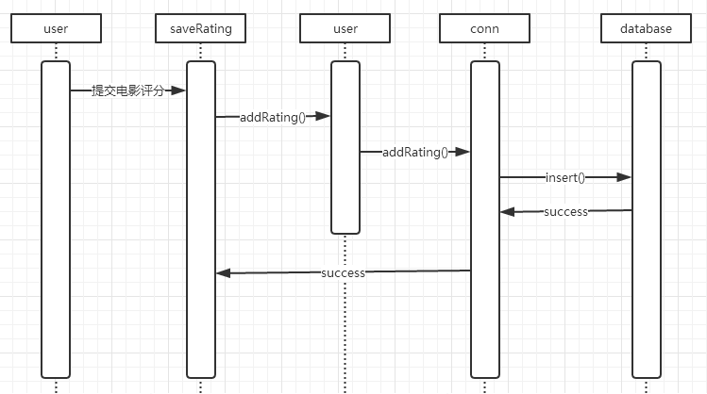
图3-3 电影评分顺序图

关键设计

模块设计
针对上面的需求分析，我们把整个项目分成三个模块：1、Model：实现数据抓取，数据处理功能。2、View：实现网站的界面布局和接收用户响应。3、Controller：用来接收view层的响应，转发给model层。
系统结构图如图4-1所示：
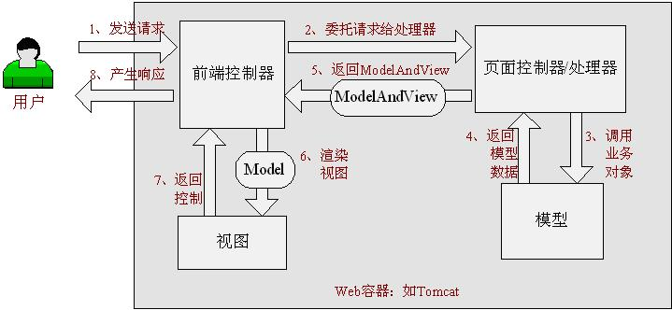
图4-1 系统结构图
步骤如下：
第一步：发起请求到前端控制器(DispatcherServlet)
第二步：前端控制器请求HandlerMapping查找 Handler可以根据xml配置、注解进行查找
第三步：处理器映射器HandlerMapping向前端控制器返回Handler
第四步：前端控制器调用处理器适配器去执行Handler
第五步：处理器适配器去执行Handler
第六步：Handler执行完成给适配器返回ModelAndView
第七步：处理器适配器向前端控制器返回ModelAndView，ModelAndView是springmvc框架的一个底层对象，包括 Model和view
第八步：前端控制器请求视图解析器去进行视图解析，根据逻辑视图名解析成真正的视图(jsp)
第九步：视图解析器向前端控制器返回View
第十步：前端控制器进行视图渲染，视图渲染将模型数据(在ModelAndView对象中)填充到request域
第十一步：前端控制器向用户响应结果

数据库介绍
因为本系统为B/S模式，我们选择MySQL作为我们的数据库解决方案。MySQL是一个关系型数据库管理系统，可以保护用户的信息，确保业务的连续性，还可以提供预测响应，最大程度的减少管理限制。

数据库设计

数据库E-R模型
E-R模型的组成元素包含：实体、属性、联系。E-R模型用E-R图表示。实体是用户工作环境中所涉及的事务，属性是对实体特征的描述，系统总E-R图如图4-2所示：
(1)模型中的实体相当于实体集、一个表，而不是单个实体或表中的一行。实体用矩形框表示，实体名称标注在矩形框内。用菱形表示实体间的联系，菱形框内写上联系名，用无向边把菱形分别与有关实体相连接，在无向边旁标上联系的类型。
(2)属性是实体的性质。用椭圆框表示，与实体之间用一条线相连表的主码是关键属性，关键属性项加下划线。
(3)项目各子模块中主键相同的字段之间存在着相互关联的关系。
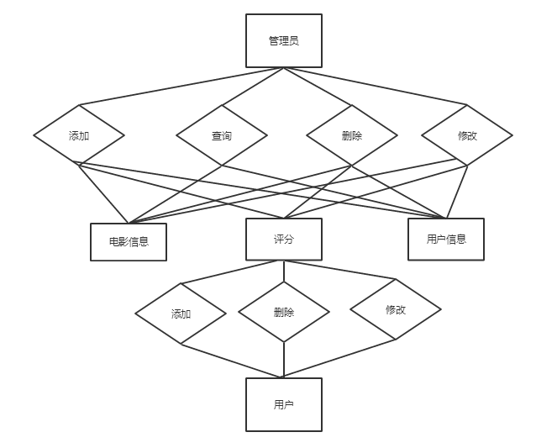
图4-2 数据库E-R图

数据库表
本系统的数据表设计如下表所示：
表4-1 数据库各表的描述
表名 | 描述
db_film | 记录电影的信息
db_rating | 记录电影的评分
db_user | 记录用户的信息
db_manger | 记录管理员的信息
系统数据库中的表详细信息如下：
1．电影信息表db_film，主键为id，设置为自增量，如表4-2所示：

表 4-2 电影信息表属性描述
属性名 | 类型 | 备注
id | INT | 记录电影的编号
Uid | INT | 记录用户的编号
originalName | VARCHAR | 记录电影的原名
name | VARCHAR | 记录电影的名称
image | VARCHAR | 记录电影的海报
director | VARCHAR | 记录电影的导演
author | VARCHAR | 记录电影的编剧
star | VARCHAR | 记录电影的主要演员
type | VARCHAR | 记录电影的类型
country | VARCHAR | 记录电影拍摄的国家
language | VARCHAR | 记录电影使用的语言
brief | VARCHAR | 记录电影的简介
trailer | VARCHAR | 记录电影的上映时间
running | VARCHAR | 记录电影的时长
comment | INT | 记录评分的数量
2.电影评分表db_rating，主键为id，设置为自增量，如表4-2所示：
表 4-2 电影评分表属性描述
属性名 | 类型 | 备注
id | INT | 记录评分编号
Uid | INT | 记录用户的编号
date | DATE | 记录评分的日期
time | TIME | 记录评分的时间
score | INT | 记录评分的分数值
comment | INT | 记录评分的数目
3.用户信息表db_user，主键为Uid，设置为自增量，如表4-3所示：

表 4-3 用户信息表属性描述
属性名 | 类型 | 备注
Uid | INT | 记录用户的编号
Name | VARCHAR | 记录用户的昵称
Password | VARCHAR | 记录用户的登录密码
Sax | ‘男’/‘女’ | 记录用户的性别
mail | VARCHAR | 记录用户的登录邮箱
image | VARCHAR | 记录用户的头像图片
3.管理员信息表db_manager，主键为Mid，设置为自增量，如表4-4所示：
表4-4 管理员信息表属性描述
属性名 | 类型 | 备注
Mid | INT | 记录管理员的编号
Name | VARCHAR | 记录管理员的昵称
Password | VARCHAR | 记录管理员的登录密码
Sax | ‘男’/‘女’ | 记录管理员的性别
mail | VARCHAR | 记录管理员的登录邮箱
image | VARCHAR | 记录管理员的头像图片

系统的实现

系统整体外观设计
根据网站的需求设计网页，主要分为主页、注册、登录、详情页等界面，有公共的头部和尾部。用Html+Css+Bootstrap实现。

权限控制设计
1).基于注解的权限认证
系统需要区别管理员和普通用户，判断是否已经登录系统，来赋予不同的权限和功能：
继承springmvc的HandlerInterceptorAdapter，然后拦截每个请求，判断是否有@LoginRequired或者@AdminRequired的注解，如果有，记录下当前uri（base64 URLEncoder之后），然后401到登陆界面，登陆成功后再跳回来。
可以在一个需要验证的Controller class上写上@LoginRequired，然后整个Controller的所有method都会去做权限验证。
可以用@FreeAccess 去排除不需要的method。
代码如下：
public class AuthenticationFilter extends HandlerInterceptorAdapter {
@Override
public boolean preHandle(HttpServletRequest request, HttpServletResponse response, Object handler) throws Exception {
HandlerMethod method = (HandlerMethod) handler;
FreeAccess freeAccess = method.getMethodAnnotation(FreeAccess.class);
if (freeAccess != null) {
return true;
}
boolean adminRequired = AnnotationUtils.findAnnotation(method.getBean().getClass(), AdminRequired.class) != null
|| method.getMethodAnnotation(AdminRequired.class) != null;
boolean loginRequired = AnnotationUtils.findAnnotation(method.getBean().getClass(), LoginRequired.class) != null
|| method.getMethodAnnotation(LoginRequired.class) != null || adminRequired;
if (loginRequired && !checkLogin(request)) {
String url = request.getRequestURI();
String queryString = request.getQueryString();
if (StringUtils.isNotEmpty(queryString)) {
url = url + "?" + queryString;
}
url = new String(Base64.encodeBase64(url.getBytes()));
url = URLEncoder.encode(url);
//如果是ajax请求响应头会有，x-requested-with
if (request.getHeader("x-requested-with") != null && request.getHeader("x-requested-with").equalsIgnoreCase("XMLHttpRequest")) {
response.setHeader("sessionStatus", "timeout");//在响应头设置session状态
return false;
}
response.setStatus(401);
String redirectUrl = "/login?redirect=" + url;
response.sendRedirect(redirectUrl);
return false;
}
if (adminRequired && !checkAdmin(request)) {
response.setStatus(403);
response.sendRedirect("/403");
return false;
}
return true;
}
public boolean checkLogin(HttpServletRequest request) {
return ContextUtils.getSessionUtils(request).getUser() != null;
}
public boolean checkAdmin(HttpServletRequest request) {
User user = ContextUtils.getSessionUtils(request).getUser();
if (user == null) {
return false;
} else {
return user.isAdmin();
}
}
}
2)根据权限不同显示不同的界面
用户的评分有删除、修改功能，只有用户本人和管理员才能进行操作。扩展Jsp的tag来实现这个功能：
部分代码如下：
public class SecurityTagHandler extends SimpleTagSupport {

@Setter
private String userId;

@Override
public void doTag() throws JspException, IOException {
SessionUtils sessionUtils = getSessionUtils();
if (null == sessionUtils) {
return;
}
User currentUser = sessionUtils.getUser();
if (null == currentUser) {
return;
}
if (currentUser.isAdmin() || currentUser.getId().equals(userId)) {
getJspBody().invoke(null);
}
return;
}

/**
* 获取当前的SessionUtils
*
* @return
*/
private SessionUtils getSessionUtils() {
JspContext jc = getJspContext();
Object sessionUtils = jc.getAttribute(ContextUtils.SESSIONUTILS, PageContext.SESSION_SCOPE);
if (sessionUtils != null && sessionUtils instanceof SessionUtils) {
return (SessionUtils) sessionUtils;
}
return null;
}
}

前后端认证设计
对用户输入的数据要进行前后端认证，防止用户在数据库中插入非法数据：
前端用js+正则表达式来验证：
function checkLoginName() {
var jqCtrl = $("#txt_loginname");
var loginName = $.trim(jqCtrl.val());
if (!loginName) {
jqCtrl.focus();
return false;
}

var ret = clientValid.validate("LoginName", jqCtrl.val());
if (!ret.success) {
jqCtrl.focus();
tool.tooltip(jqCtrl, ret.comment, null, true);
return false;
}

//server validation
$.getJSON("checkUserName", {userName: loginName}, function (data) {
if (!data.success) {
jqCtrl.focus();
tool.tooltip(jqCtrl, data.comment, null, true);
return;
}
});

return true;
}
后端用hibernate-validator来实现：
代码如下：
/**
* Validation constraints for loginName
* 限制登录名不能为手机号或者邮箱地址
*
* @author veryyoung
*/
@Pattern(regexp = "^(?!(([1][3|5|8][0-9]{9})|([\\\\w-]+(\\\\.[\\\\w-]+)*@[\\\\w-]+(\\\\.[\\\\w-]+)+)))([0-9a-zA-Z_\u4E00-\u9FBF]+)", message = "用户名为数字字母或汉字，不能为手机号或邮箱")
@NotNull(message = "用户名不能为空")
@Size(min = 2, max = 30, message = "用户名长度需为2-30位")
@Constraint(validatedBy = {})
@Target({ElementType.METHOD,
ElementType.FIELD,
ElementType.PARAMETER})
@Retention(RetentionPolicy.RUNTIME)
@Documented
public @interface UserName {

String message() default "{common.loginName}";

Class<?>[] groups() default {};

Class<? extends Payload>[] payload() default {};
}
在判断的地方加上如下代码进行验证：
try {
getValidatorWrapper().tryValidate(user);
userService.create(user);
} catch (InvalidException ex) {
logger.error("Invalid User Object: {}", user.toString(), ex);
modelAndView.addObject("error", ex.getMessage());
return modelAndView;
}

注册登录模块设计与实现

注册登录流程概述
注册登录模块主要实现了用户注册登录的功能。用户操作流程为用户进入电影详情页之后先要评价一部电影，点击评分，就会转到用户登录的界面，如果还没有注册，就需要到注册页面完成注册，登录需要用户填写注册账户时使用的邮箱和密码。点击登录就可以为电影评分。

注册登录的部分代码展示
@RequestMapping(value = "/register", method = RequestMethod.GET)
public String getRegister() {
return "/register";
}

@RequestMapping(value = "/register", method = RequestMethod.POST)
public ModelAndView register(User user, String captcha) {
ModelAndView modelAndView = new ModelAndView("/register");
if (!WebUtils.checkCaptcha(request, captcha)) {
modelAndView.addObject("error", "验证码错误");
return modelAndView;
}

logger.debug("user:{}", user);
user.setPassword(DigestUtils.md5Hex(user.getPassword()));
user.setCreateTime(new Date());
try {
getValidatorWrapper().tryValidate(user);
userService.create(user);
} catch (InvalidException ex) {
logger.error("Invalid User Object: {}", user.toString(), ex);
modelAndView.addObject("error", ex.getMessage());
return modelAndView;
}

return new ModelAndView("redirect:/index");
}

@RequestMapping(value = "/checkUserName", method = RequestMethod.GET)
@ResponseBody
public RestData checkUserName(String userName) {
RestData restData = new RestData();
if (userDao.checkUserName(userName)) {
restData.setSuccess(1);
} else {
restData.setComment("该用户名已存在");
}
return restData;
}

@RequestMapping(value = "/login", method = RequestMethod.GET)
public ModelAndView getLogin(String redirect) {
ModelAndView modelAndView = new ModelAndView("/login");
if (StringUtils.isNotEmpty(redirect)) {
modelAndView.addObject("error", "您需要先登录!");
}
return modelAndView;
}

@RequestMapping(value = "/movie/login", method = RequestMethod.POST)
public ModelAndView login(String userName, String password, String captcha) {
ModelAndView modelAndView = new ModelAndView("/login");
if (!WebUtils.checkCaptcha(request, captcha)) {
modelAndView.addObject("error", "验证码错误");
return modelAndView;
}

User user = userDao.findByUserName(userName);

if (null != user && user.getPassword().equals(DigestUtils.md5Hex(password))) {
ContextUtils.getSessionUtils(request).setUser(user);
return new ModelAndView("redirect:/");
} else {
modelAndView.addObject("error", "用户名或密码错误");
return modelAndView;
}
}

@RequestMapping(value = "/password", method = RequestMethod.GET)
public String getPassword() {
return "/password";
}

@RequestMapping(value = "/password", method = RequestMethod.POST)
@LoginRequired
public ModelAndView postPassword(String oldPassword, String newPassword, String captcha) {
ModelAndView modelAndView = new ModelAndView("/password");
if (!WebUtils.checkCaptcha(request, captcha)) {
modelAndView.addObject("error", "验证码错误");
return modelAndView;
}

User user = ContextUtils.getUser(request);
if (user.getPassword().equals(DigestUtils.md5Hex(oldPassword))) {
user.setPassword(DigestUtils.md5Hex(newPassword));
userDao.update(user);
return new ModelAndView("redirect:/");
} else {
modelAndView.addObject("error", "原密码输入错误");
}
return modelAndView;

}

评分算法分析
电影的评分不就是计算电影的算数平均数吗？比方说一部电影有1万用户打分。程序把这42万个一到五星换算成零至十分，加起来除以1万，就得到了电影评分。这个评分会自动出现在系统的各处，中间没有审核，平时也没有管理盯着看。每过若干分钟，程序会自动重跑一遍，把最新打分包括进来。这种算法并不客观，因为如果按照这种算法，假如一部小众文艺片有3个用户给了全五星，和一部经典老片相比，小众文艺片的排名比经典老片还高，所以说这种算法是行不通的。
通过参考网络上的文章，发现了比较完善的评分算法：根据贝叶斯统计公式算出来加权分，对加权分有影响的因子有普通方法计算出来的平均分，投票人数和目前所有电影的平均分，这样的计算结果显示的是电影之间的相对关系，可以说跟靠平均统计打分，更能体现出电影的实际质量。
具体的计算公式如下：
weighted rank (WR) = (v ÷ (v+m)) × R + (m ÷ (v+m)) × C
其中：
R = average for the movie (mean) = (Rating) （是用普通的方法计算出的平均分）
v = number of votes for the movie = (votes) （投票人数，需要注意的是，只有经常投票者才会被计算在内）
m = minimum votes required to be listed in the top（进入top 需要的最小票数，只有三两个人投票的电影就算得满分也没用的）
C = the mean vote across the whole report（目前所有电影的平均得分）
v只有经常投票者才能被计算在内，指的是刚刚注册系统的用户的评分不会计入到总评分中，因为可能是电影发行方的水军来提升电影的排名。
但是这种算法也有不足之处。"贝叶斯平均"也有缺点，主要问题是它假设用户的投票是正态分布。比如，电影A有10个观众评分，5个为五星，5个为一星；电影B也有10个观众评分，都给了三星。这两部电影的平均得分（无论是算术平均，还是贝叶斯平均）都是三星，但是电影A可能比电影B更值得看。解决这个问题的思路是，假定每个用户的投票都是独立事件，每次投票只有n个选项可以选择，那么这就服从"多项分布"（Multinomial distribution），就可以结合贝叶斯定理，估计该分布的期望值。由于这涉及复杂的统计学知识，此论文就不展开叙述了。

用户评分模块设计与实现

用户评分流程概述
用户点击电影的评分，如果已经登录系统，会在下方弹出评分的区域，评分点击提交即可。在评论区域也可以对电影评分，在评论区域的右上角有评分等级的图标，选择等级，提交评论的时候，评分也会一起提交到后台。

评分展示模块设计与实现

评分展示流程概述
在电影详情页，综合所有的用户评分，用评分算法计算出客观的总评分和评分人数等信息展示在电影的信息中，在详情页显眼的位置展现电影的评分，让用户更好的了解电影的水平。

评分排序模块设计与实现

评分排序流程概述
在首页的右下部分展示论坛系统所有电影靠前的电影评分和更新时间信息，根据数据库数据实时更新，让用户看到总体的电影水平。

结束语
本系统实现了几个基本功能：用户注册登录：设置不同的权限用户登录系统；用户为电影评分：在电影详情页打分和在评论区域为电影评分的功能；电影评分展示：在电影的详情页面系统会为用户展示电影的总评分和评分人数；电影评分排序：为用户在首页展示电影的评分排名和更新时间。
虽然这个系统还不是十分完善，但都是本人认真编写，系统的每一个细节都了如指掌，通过这个系统的编写收获颇丰。
系统还有不足之处，比如电影资源不是很多，稳定性有待提高，相对主流的电影论坛系统还有很多需要改进的地方，就本系统当前功能而言，需要改进的地方主要是界面方面。其次还需要增加一些功能如：可以添加论坛上的好友，分享电影资源，打造友好的电影环境。

致谢
四年的大学生活就快进入尾声，伴随着毕业论文的落笔，四年的本科生活即将画上句号。回忆这四年生活的点点滴滴，美好的大学生过往，一切都历历在目，让人非常留恋，思绪万千。
非常感谢我的同学。当我在毕业设计过程中遇到困难和问题时，他们给我提出非常多的建议和意见，是我对整个系统有了总体的思路，并耐心的帮我解决了很多技术上的难题，让我的毕业设计的过程轻松了不少。
最后，特别感谢丁蕾蕾老师。丁蕾蕾老师在我们毕业的最后关头给了我重要的鼓励和帮助，从课题的选定到开题报告，任务书，整个系统的完成，论文的编写，格式以及内容的检测，老师全程参与，并提出了宝贵的意见和建议，丁蕾蕾老师严谨的科研精神和认真负责的工作态度都给我树立了正确的榜样。因此，在这里我要表达对丁蕾蕾老师最真挚的谢意。

参考文献
- 李兴华，王月清. Java Web开发实战经典基础篇[M]. 北京：清华大学出版社，2010.
- 孙卫琴. Tomcat与Java Web开发技术详解[M]. 北京：电子工业出版社，2012.
- 胡学钢.数据结构-算法设计指导[M].北京:清华大学出版社,1999．
- 埃克尔. Java编程思想[M].北京: 机械工业出版社,2007．
- 许晓斌. Maven实战[M].北京: 机械工业出版社,2011．
- 王家华. 软件工程[M]. 东北大学出版社， 2001. 7-15.
- 周志明.《深入理解Java虚拟机》[M]， 机械工业出版社， 2011.
- 郭欣.《构建高性能Web站点》[M]， 电子工业出版社， 2009.
- 【美】Cal Henderson.《构建可扩展的Web站点》[M]， 电子工业出版社， 2008.
- 【法】克里斯蒂安▪梅茨.《电影的意义》[M]， 江苏：江苏教育出版社， 2005.
- 阮一峰.基于用户投票的排名算法[EB/OL].http://www.ruanyifeng.com/blog/2012/03/ranking_alorihm_bayesian_average.html,2012.

